第八章 TCP/IP通讯服务器
本章介绍了DataTrans-1000系统的TCP/IP通讯服务器，包括DataTrans-1000专有协议服务器和WWW服务器(HTTP协议)，还介绍了在WWW服务器和DataTrans-1000专有插件/协议之间实现协议转换的重要部件—CGI网关。

一、通讯服务器概念
在DataTrans-1000系统中，程序tcprecv.exe运行在服务器计算机上，专门负责和前端机器进行TCP/IP通讯，将前端发来的请求交响应模块处理，这个程序称为“通讯服务器”程序。
通讯服务器为两个协议提供服务：
(1)DataTrans-1000专有协议。利用这个协议，DataTrans-100的client和server进行高效的通讯，主要用于处理图书馆业务。缺省情况下在3001端口监听TCP/IP请求。
(2)HTTP/1.0协议。通讯服务器还含有一个标准的WWW Server，并且通过CGI网关实现对DataTrans-1000内核或者其他DataTrans-1000服务器的检索。缺省情况下在80端口监听TCP/IP请求。这样，不需要借助其他WWW Server，WWW浏览器就可以直接访问DataTrans-1000的server。

二、DataTrans-1000专有协议管理
DataTrans-1000的专有协议，构造了高效的通讯包，利用TCP层进行有连接的通讯，为DataTrans-1000 Client和Server之间的通讯服务。
TCPRECV.EXE自动启动了一个监听端口(缺省为3001)来准备接收专有协议的请求。标题为“DT Listening Port ...”的窗口代表了这个监听端口，在其中还有一个表格窗口显示了通讯的通道情况。如果关闭这个窗口，等于关闭了监听端口，专有协议的通讯将不能进行。

8.2.1 通讯通道概念
DataTrans-1000的前端应用程序和后端通讯服务器之间的应用层通讯协议是有连接的协议，具有通讯通道的概念。有连接的协议优点是速度快(不必频繁重新握手和确认权限)和能够实现具有复杂联系的序列操作。而无连接的协议，典型的如HTTP协议，每一次操作速度都要重新进行TCPIP协议的connect()操作，非常费时，而且两个操作之间保存中间环境变量成了复杂的问题。因此，DataTrans-1000系统采用的应用层协议是先进的，符合类似图书馆业务这样的复杂应用的高要求。
前端软件使用通讯服务器是通过以下API进行的：
- CreateChannel()
创建通讯通道
- DestroyChannel()
释放通讯通道
- Dir()
列目录
- CD()
确认目录；登录
- Search()
检索；获得数据
- Write()
写入数据
- AccManagement()
帐户管理
其中，CreateChannel()负责为其他API预先创建通讯通道，得到一个通道把柄；DestroyChannel()负责在程序不再需要通讯通道时释放通道。其他API都需要用通道把柄进行操作。
通讯服务器通过通讯通道来和前端打交道。一个通道，代表了若干针对同一通道连续进行的操作之间的内在联系。例如，针对一个特定的创建好的通道，必须首先进行CD()登录操作，登录成功后，才能进行有效的Search()和Write()操作，也就是说，对于同一个通道，CD()和Search()API有使用先后的严格顺序(当然，对于不同通道之间来说CD()和Search()则没有顺序关系了)。通讯服务器将数据库请求交给数据库内核执行，数据库内核也有自己的通道机制。
通讯服务器的通讯通道和数据库内核的通道物理上总是有一个上限的，DataTrans-1000通讯服务器和数据库内核Windows NT版为100个左右通道，UNIX版为1000个左右通道。简单地说，如果有超过这个上限数目的用户来进行创建通道的操作会遭到拒绝。
但是，DataTrans-1000通讯服务器采用了一种特殊的“最近使用频率”淘汰算法，在超过上限数目的用户到来时，会寻找已经连接的通道中最懒(使用最不频繁)的一个加以切断，将这个通道给新用户使用。这样，被切断通道的前端用户就不能简单地再进行数据库操作了，通常前端程序在必要时会重新创建通道，再次参与获得通道的竞争，这些操作都是在背后进行的，在通道重新创建好后，操作者并不会感觉到通道被切断过。
在这种竞争的机制下，有限的通道被合理利用。那些使用不频繁(不忙)的用户被优先切断，当然，重新获得通道是自动进行的。被切断和重新获得通道是需要耗费一定时间的，但是，这种耗费在使用不频繁的用户身上并不显得明显。那些非常繁忙的用户，其通道从来不会被切断，运行速度得到最大保障。
对于一种特殊情况，即前端获得通道后，在正常退出(释放通道)前如果发生死机等故障，虽然通讯服务器的TCP/IP通道会自动切断，但会导致其占用的数据库内核通道被释放。通讯服务器和数据库内核一般运行时间很长，几个月连续运行、不重新启动是平常的事，这样，前端故障发生遗留在数据库内核内的“无主”通道很多，有可能使得通道占用超过内核通道数上限，导致内核开始实施淘汰算法，切断一些通道来满足正常用户的请求。由于“无主”通道在遗留下来后从来没有人用过它，这个特征被淘汰算法识别出来后，最先淘汰的正是这些“无主”通道，因此适当的淘汰算法解决了“无主”通道的释放问题。
DataTrans-1000通讯服务器具有很多的物理通道数目。就Windows NT版的100个通道而言，一般图书馆的机器台数很难超过这个数目。即便超过这个数目，通道淘汰算法发挥作用，相当于提供了数目更大的虚拟通道，正常情况下，在淘汰算法配合下的100个物理通道，相当于500-1000个虚拟通道的性能。

8.2.2 专有协议服务器的配置
tcprecv.exe中DataTrans-1000专有协议的配置是通过配置文件tcprecv.ini实现的，这个文件存放于windows启动目录下。
典型的tcprecv.ini文件内容如下
[DLLS]
database=home.dll

[Style]
DisplayInformation=1

[Friend IP]
1 = 132.147.160.2
2 = 132.147.160.3

[Enemy IP]
1 = 132.147.155.*

其中，[DLLS]小节配置了数据库悬挂的模式(插件模式)。目前可以为下列值之一：
- database = dbkernel.dll DBKERNEL模式，tcprecv.exe访问服务器本机数据库内核。缺省安装就是这种模式。
- database = home.dll HOME模式，参考dt1000.ini配置的原理。
- database = tcps.dll TCPS模式，参考dt1000.ini配置的原理。
其中，HOME模式和TCPS模式还需要引用本机windows启动目录下的dt1000.ini文件中的相关小节，详细情况请参考介绍dt1000.ini的章节。
[Style]小节配置了一些风格。DisplayInformation项配置了代表通道的Channel窗口中是否要显示通讯信息。在tcprecv.exe的菜单“特性/显示通讯信息”上也可以改变此项的状态。
[Friend IP]小节配置了允许访问专有协议服务的前端机器的IP地址，这些IP地址以若干个数字引导的事项组成。如果不定义本小节，程序默认所有机器均可访问本服务器。如果定义了本小节，只有在小节中定义了的IP地址的机器才能访问本服务器，没有定义的机器不能访问。事项可以由通配符组成，例如“202.112.*.*”表示所有前2位为202.112的地址。
[Enemy IP]小节定义了不允许访问专有协议服务器的前端机器的IP地址，这些IP地址被特别地列举出来，好象将他们视为“敌人”，不允许访问本服务器。在本小节中列举的IP地址，即使在[Firend IP]小节中定义，这里的定义也优先起作用，即不允许访问。事项可以由通配符组成。

三、HTTP协议管理
TCPRECV.EXE含有一个标准的WWW Server。正常情况下，TCPRECV.EXE自动启动一个监听端口(缺省为80)来转被接收HTTP协议的请求。标题为“HTTP Listening Port ...”的窗口代表了这个监听端口，在其中以折线图不断显示并发通讯的情况。如果关闭这个窗口，等于关闭了HTTP监听端口，HTTP通讯将不能进行。
WWW Server的特性可以通过配置tcprecv.exe所在子目录下(缺省安装情况为\dt1000)的httpd.ini来改变。
典型的httpd.ini配置文件如下：

[Content-Type]
.htm = text/html
.html = text/html
.gif = image/gif
.txt = text/plain
.bmp = image/x-MS-bmp
.rtx = text/richtext
.tsv = text/tab-separated-values
.etx = text/x-setext
.mpeg = video/mpeg
.mpg = video/mpeg
.mpe = video/mpeg
.qt = video/quicktime
.mov = video/quicktime
.avi = video/msvideo
.movie = video/x-sgi-movie
.au = audio/basic
.snd = audio/basic
.aif = audio/x-aiff
.aiff = audio/x-aiff
.aifc = audio/x-aiff
.wav = audio/wav
.ief = image/ief
.jpeg = image/jpeg
.jpg = image/jpeg
.jpe = image/jpeg
.tiff = image/tiff
.tif = image/tiff
.ras = image/x-cmu-raster
.pnm = image/x-portable-anymap
.pbm = image/x-portable-bitmap
.pgm = image/x-portable-graymap
.ppm = image/x-portable-pixmap
.rgb = image/x-rgb
.xbm = image/x-xbitmap
.xpm = image/x-xpixmap
.xwd = image/x-xwindowdump

[Error-Code]
200 = OK
304 = Not Modified
404 = Not Found

[WinExecErrorCode]
0 = Server Busy, Please Try Agian Ofter A While...
2 = File was not found.
3 = Path was not found.
5 = Attempt was made to dynamically link to a task, or there was a sharing or network-protection error.
6 = Library required separate data segments for each task.
8 = There was insufficient memory to start the application.
10 =Windows version was incorrect.
11 =Executable file was invalid. Either it was not a Windows application or there was an error in the .EXE image.
12 =Application was designed for a different operating system.
13 =Application was designed for MS-DOS 4.0.
14 =Type of executable file was unknown.
15 =Attempt was made to load a real-mode application (developed for an earlier version of Windows).
16 =Attempt was made to load a second instance of an executable file containing multiple data segments that were not marked read-only.
19 =Attempt was made to load a compressed executable file. The file must be decompressed before it can be loaded.
20 =Dynamic-link library (DLL) file was invalid. One of the DLLs required to run this application was corrupt.
21 =Application requires Microsoft Windows 32-bit ex

[HTTP]
TimeZone = 8
TCP Listening Port = 80
ContentStartDir = c:\dt1000\www
DisableHTTP = 0

其中，[Content-Type]小节定义了WWW Server向Client发送数据的Content-Type和数据文件扩展名的对应关系。这个小节中的每一项定义了一种对应关系。由于目前的16位WWW Server不支持长文件名，只能使用DOS传统的8.3格式，因此扩展名也最多只能3字符。例如，.html不能使用，只能使用.htm作为HTML格式文件的扩展名。用户最好不要修改本小节。
[Error-Code]小节定义了WWW Server在向Client发送错误码时需要随着提供的表达错误原因的字符串。用户最好不要修改本小节。
[WinExecErrorCode]小节定义了CGI程序调用过程出错码对应的错误原因字符串。这个字符串将作为Entity-Body发送给Client，以便浏览器显示出来，为CGI程序调试提供方便。用户最好不要修改本小节。
[HTTP]小节定义了WWW Server的一些宏观属性。在这个小节中，可以定义下列事项：
1.TimeZone(时区)。HTTP协议需要用格林威治时间，本项定义本地所在的时区。可以为正数或负数，表示时区。东区为正数，负数为西区。北京时间为东8区，表示为TimeZone=8。本项缺省为8。
2.TCP Listening Port(TCP监听端口)。本项定义了WWW Server的监听端口，缺省为80(十进制)。如果同一台机器上安装了多个WWW Server，则需要使用不同的监听端口避免冲突。
3.ContentStartDir(内容起始目录)。本项定义了WWW页面、图像文件、CGI程序等内容所在子目录隶属的起始目录。出于安全性的原因，WWW Server不允许Client的Request-URI越过起始目录进行访问。
4.DisableHTTP(禁止HTTP服务)。本项目定义是否禁止启动HTTP服务。如果本项值为1，表示禁止WWW Server启动，这时TCPRECV.EXE仅提供DataTrans-1000专有协议服务。如果本项值为0，表示同时启动WWW Server。缺省为不禁止。
通讯服务器内含的WWW Server和其他WWW Server共存
通讯服务器tcprecv.exe内含了一个标准的WWW Server，图书馆如果需要建立WWW站点，直接利用这个WWW Server就可以了。如果需要使用其他的WWW Server建立图书馆WWW站点，仅在访问书目数据时才访问通讯服务器内含的WWW Server，则可以按照下面两种方式来构造：
1. tcprecv.exe和另一个WWW Server共用一台机器。一般将另一个WWW Server配置为使用80端口，将tcprecv.exe配置为使用80以外的端口，例如3002(在httpd.ini的[HTTP]小节的TCP listening Port项设置)。这样，两个WWW Server均可使用，只是在访问tcprecv.exe内含的WWW Server时，需要使用类似http://xxxxxx:3002这样的URL。通常，访问者会首先访问位于另一个WWW Server上的主页面，通过在主页面上设置一个链，使访问者能够跳转到tcprecv.exe内含的WWW Server上来进行查询。
2. tcprecv.exe和另一个WWW Server分别使用各自的机器。两个WWW Server在自己的机器上都可以使用80端口。通常，访问者会首先访问位于另一个WWW Server上的主页面，通过在主页面上设置一个链，使访问者能够跳转到tcprecv.exe内含的WWW Server上来进行查询。

四、DataTrans-1000 CGI网关
DataTrans-1000的CGI网关为通过HTTP协议访问DataTrans-1000数据库提供服务。
这个CGI网关和tcprecv.exe内含WWW Server的专用CGI接口配套使用，以获得高效率。
这个CGI网关连同通讯服务器tcprecv.exe程序由DataTrans-1000安装盘的disk4安装，这张盘因此也称为WWW Service盘。
WWW服务器连同CGI网关，使图书馆读者用户通过WWW浏览器(WWW Browser或User Agent)即可查询图书馆的书目信息。常用的WWW浏览器有Netscape公司的Navigator、Microsoft公司的Internet Explorer等。
用户通过WWW浏览器访问数据库的原理图如下：

HTTP Browser
Web
Server

／

DT1000
AS
CGI Gateway
DT1000
Dbserver

8.4.1 CGI网关的安装
当用户使用DATATRANS-1000安装盘的Setup.exe安装软件时，安装程序会在安装过程中提示用户是否安装CGI网关部件。如果用户选择安装这部分软件，安装程序会自动将软件安装到DataTrans-1000安装目录下的WWW子目录，安装的内容及其安装的目录与下面介绍的单独安装过程相同。
如果要使用WWW Service软盘(disk4)或光盘dtwww子目录单独安装CGI网关，可参考下列步骤进行：
1. 将软件安装盘disk4插入软盘驱动器(或者在光盘的\dtwww子目录)，运行Setup.exe，出现丹诚公司图标及安装程序图标，然后出现欢迎的对话框；按确定按钮继续。
2. 按照软件要求输入源盘目录，依缺省值即可，按确定按钮继续。
3. 输入安装目标目录，此目录应该与DataTrans-1000系统的安装目录一致。这样，安装目录下的WWW子目录，即是主页所在目录，在此称为“主页根目录”。
4. 安装程序按下列步骤将所有部件安装到指定目录，包括页面文件、CGI程序及配置文件、背景图象和图标文件。
页面文件装入主页根目录下面；CGI程序及配置文件装入主页根目录下面的dtcgibin子目录下；背景图象和图标文件装入主页根目录下面的images子目录下。
这三部分文件在安装盘内和目标盘内的对应关系如下表：
文件类型 | 安装盘目录 | 安装后目录
页面文件 | A:\*.HTM | 主页根目录
CGI程序及配置文件 | A:\DTCGIBIN\*.* | 主页根目录/dtcgibin/
背景图象和图标文件 | A:\IMAGES\*.* | 主页根目录/images/
安装过程中，以比例条形式显示安装进程，100％表示结束。
5. 安装程序显示安装成功信息，按确定按钮结束安装。

8.4.2 DataTrans-1000系统中与CGI网关相关的配置
在DATATRANS-1000系统安装目录下的dbserver.cfg文件中，指定了每个提供WWW查询的数据库的wwwvi.cfg配置文件。在DATATRANS-1000系统安装后已为用户指定了中央库、读者库和English books三个库提供了三个相应的配置文件。如果用户希望其它的数据库提供类似的服务，可以自行增加这种配置文件。指定配置文件的语句类似如下模样：
wwwvi.cfg=c:\dt1000\cfgs\wwwbkcn.cfg
上述3个缺省配置文件在DATATRANS-1000系统安装盘和 WWW Service安装盘(disk4)的dtcgibin子目录中：
wwwbkcn.cfg: UNIMARC格式书目型记录的缺省配置
wwwbklc.cfg: USMARC格式书目型记录的缺省配置
wwwpat.cfg: 读者型记录的缺省配置
将这三个文件中的一个改名后拷入dbserver.cfg中相关事项指定的目录，如：c:\dt1000\cfgs，并作适当修改，便可以与其它数据库配合，产生适合本馆需要的页面输出效果。有关这些配置文件的格式和配置原理参见DATATRANS-1000系统手册：“流通系统出纳信息显示格式配置文件”。

8.4.3 CGI网关的配置
CGI程序提供的WWW服务是通过5种典型的页面与用户交互的，包括：网络目录(Dir)、检索式(Search)、简化记录(Jh)、卡片(Card)、机读目录(MARC)。在下面CGI网关的配置将详细说明这五种页面的内容和用途。
主页根目录下的子目录dtcgibin中的dtcgi.ini文件中包含CGI网关的全部设置信息。下面是这个文件内容的实例：

; dtcgi.ini, (C) Copyright 1997 by
; Beijing DataTrans Software Corp. Ltd.

[System]
Windows CGI=OFF
MARCPage=ON
database=dbkernel.dll
Start Time=
Users=

[User Interface]
DefaultUser=public
ServerName=Welcome to DataTrans

DirTop=dirtop.htm
DirBottom=dirbott.htm

SearchTop=setop.htm
SearchBottom=sebott.htm

JhTop=jhtop.htm
JhBottom=jhbott.htm

CardTop=cardtop.htm
CardBottom=cardbott.htm

MARCTop=marctop.htm
MARCBottom=marcbott.htm

ErrorTop=errtop.htm
ErrorBottom=errbott.htm

下面是关于这个文件中主要语句含义的说明：
(1)System小节
a. Windows CGI=OFF
此值在CGI网关被DataTrans-1000系统的通讯服务器tcprecv.exe调用时，应当定义为OFF，表示以专用接口和tcprecv.exe的WWW服务器配合。如果此项为ON，表示以Windows CGI规范与WWW服务器配合。
b. MARCPage=ON
CGI网关的五种页面中MARC页面可作为选择项，OFF设置将不显示MARC页面，而只显示除MARC页面之外的四种页面。
c. database=dbkernel.dll
设置使用数据库服务器的位置，配置方法同Windows启动目录下的dt1000.ini中[DLLS]小节和“database=”事项。
d. Start Time=
CGI网关开始使用的时间，在欢迎页面中显示。如果缺省，软件将第一次运行的时间记在此处。
e. Users=
从Start Time开始起，曾经使用过CGI网关的用户数。如果缺省，软件自动从1开始计数；以后自动维护。
(2) User Interface小节
a. DefaultUser=public
CGI网关(代表用户)访问数据库时登录的用户名。这个帐户要求没有口令字。
关于帐户的建立和权限的设置，参见DATATRANS-1000系统用户手册中的“帐户实用程序Logutil.exe”有关章节。
b. ServerName=Welcome to DataTrans
CGI网关显示数据库查询页面时，其中包含服务器名，用户可将自己单位名称配置在此。
c. DirTop=, DirBottom=
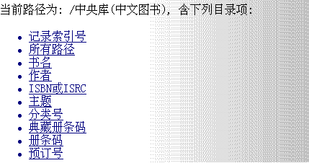
此处定义两个文件名，CGI网关显示网络目录页面时，将这两个文件中定义的内容分别插入在路径信息前、后(DirTop、DirBottom)。修改这两个文件的内容，用户可以控制页面效果，使页面更美观，更符合特定需要。
背景由DirTop定义
目录项由CGI程序产生
此例DirBottom为空
d. SearchTop=, SearchBottom=
此处定义两个文件名，是CGI网关显示输入检索式页面时，在页面中输入域前、后(SearchTop、SearchBottom)分别插入的(修饰)内容。这样，用户可以使页面更美观，更符合自己需要。
SearchBottom定义举例的内容
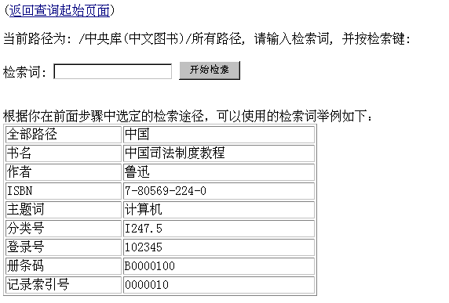
背景和超级连接由SearchTop定义

检索Form由CGI程序产生

e. JhTop=, JhBottom=,
此处定义两个文件名，是CGI网关显示简化记录页面时，在页面中简化记录集前、后(JhTop、JhBottom)分别插入的(修饰)内容。这样，用户可以使页面更美观，更符合自己需要。
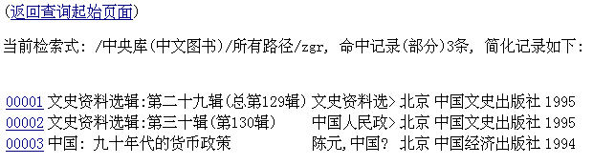
此例JhBottom为空
背景及本行由JhTop定义
简化记录内容由CGI程序产生

f. CardTop=, CardBottom=
此处定义两个文件名，是CGI网关显示一条记录的传统目录形式时，在页面前、后(CardTop、CardBottom)分别插入的(修饰)内容。这样，用户可以使页面更美观，更符合自己需要。
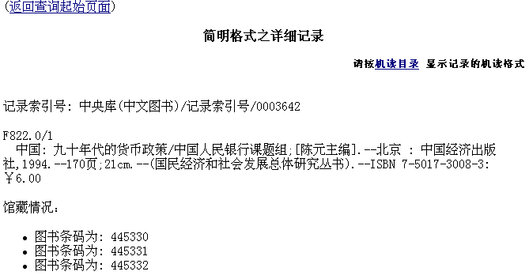
背景及前两行内容由CardTop定义
详细记录内容由CGI程序产生
此例CardBottom为空

g. MARCTop=, MARCBottom=
此处定义两个文件名，是CGI网关显示一条记录的机读目录形式时，在页面前、后(MARCTop、MARCBottom)分别插入的(修饰)内容。这样，用户可以使页面更美观，更符合自己需要。
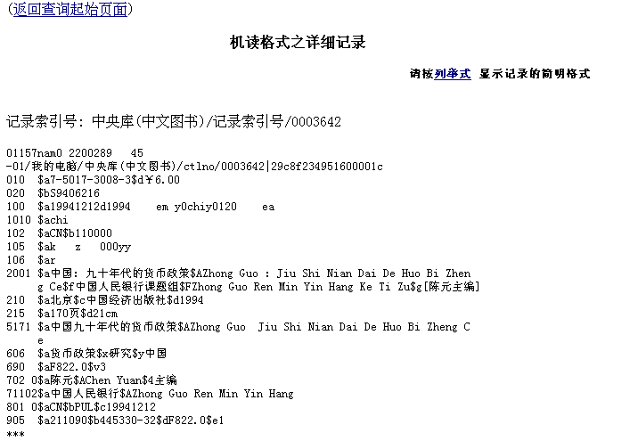
背景及前两行内容由MARCTop定义
机读目录内容由CGI程序产生
此例MARCBottom为空

h. ErrorTop=, ErrorBottom=
此处定义两个文件名，是当CGI网关运行中发生错误时，在显示错误信息或提示信息前、后(ErrorTop、ErrorBottom)分别插入的(修饰)内容。这样，用户可以使页面更美观，更符合自己需要。
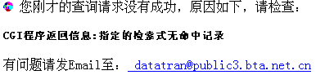
由ErrorTop定义
由ErrorBottom定义
由CGI程序产生

